Протесты в Белоруссии: ЧТО НУЖНО ЗНАТЬ О НИХ?
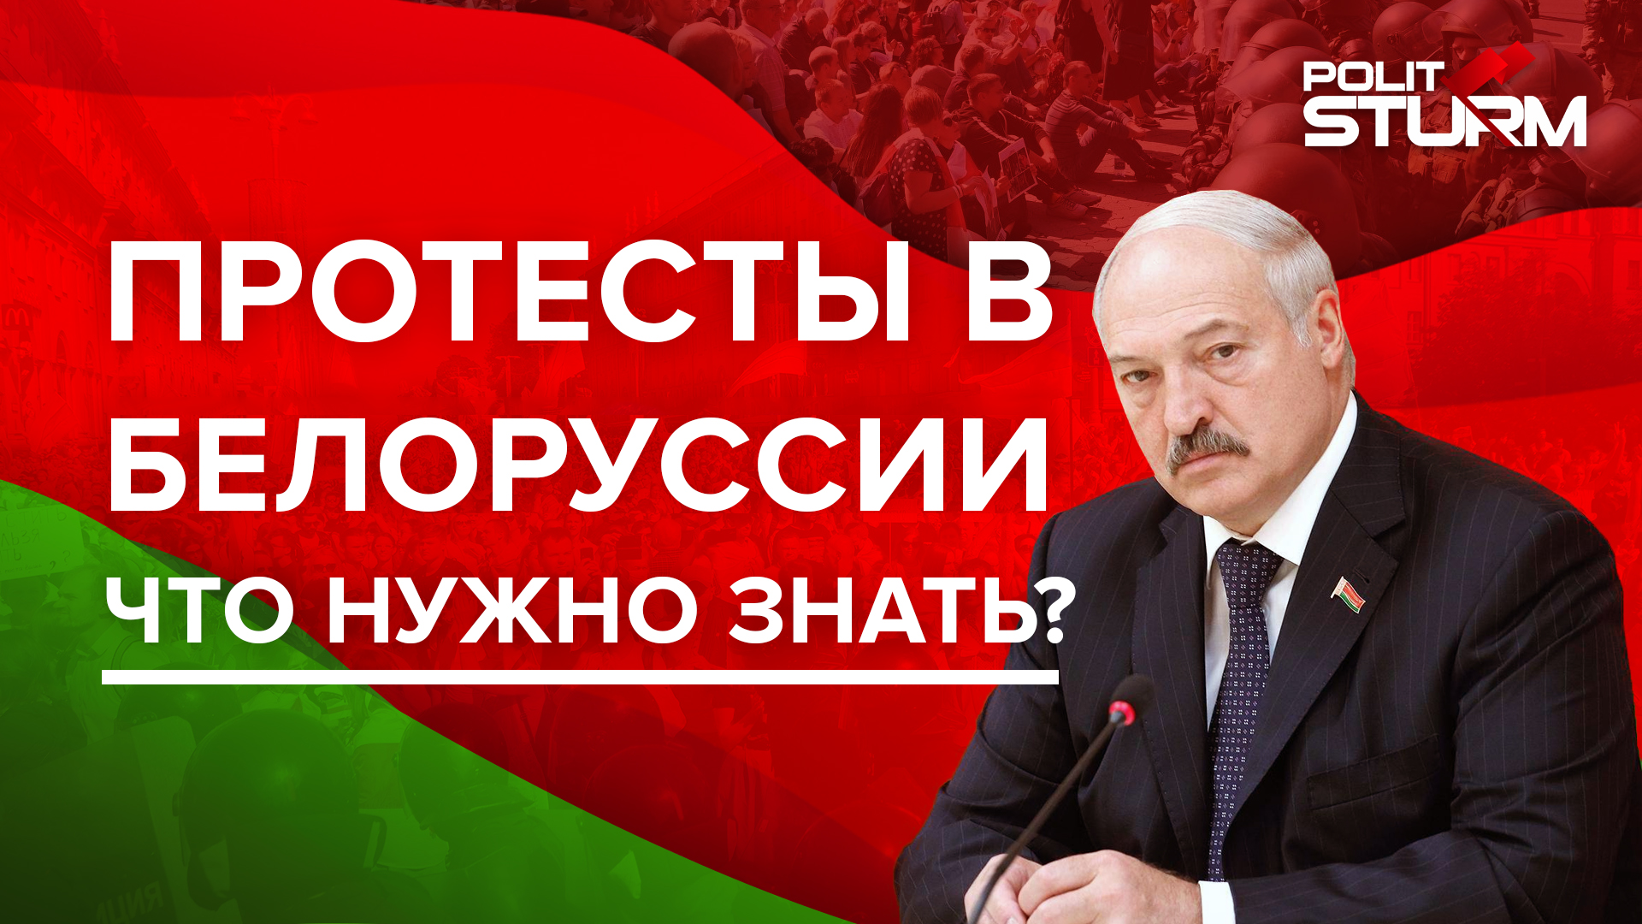

Оригинальная статья
2020-09-14

Неподдерживаемый элемент

Оригинальная статья

